Številka: DRUŠTVO UPOKOJENCEV PREČNA
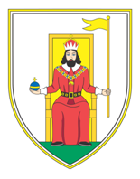
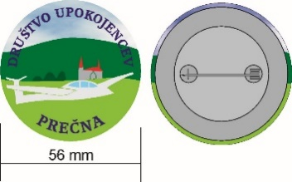
Prečna 93, 8000 Novo mesto
Predsednik društva: Drago Sikošek 041-685-145
e-mail: amaryllis.precna@siol.net

MŠ: 029895000 , DŠ: 24597228 , TRR: SI56 1990 6500 9610 532 (DBS dd.)

Št. dok.: 24/1 -2026
Datum: 18. 7. 2026

V A B I L O
NA SREČANJE UPOKOJENCEV PZDU-DBK

Spoštovane članice in člani DU Prečna. Vljudno vas vabimo na 22. srečanje upokojencev Pokrajinske zveze društev upokojencev Dolenjske in Bele krajine,

ki bo v soboto, 8. avgusta 2026, ob 9.30 uri
na Miklavžu - Gorjanci.

Začetek srečanja s kulturnim programom bo ob 9.30 uri. Nagovorili vas bodo predsednica PZDU – DBK Cirila Surina Zajc, predstavnik občine Šentjernej, predstavnik ZDUS in predstavnik hotela Delfin iz Izole. Pripravljen bo bogat kulturni program z nastopom Mešanega pevskega zbora DU Semič, plesne skupine Ritem iz Trebnjega, pevski nastop DUO Lara, nastop humorista za smeh in dobro voljo. Na ogled bo rokodelska razstava DU Podgorje Stopiče in organiziran srečelov z bogatimi dobitki. Za glasbo in ples bo poskrbel ansambel DUO Matija Slak.

Malica: dve vrsti malice bosta predvidoma ob 12. uri.
1. malica - Golaž in kruh ( cena 13 € )
2. malica - Mešano mesto na žaru in kruh ( cena 15 € )
Društvo upokojencev Prečna vsakemu članu društva, ki se bo srečanja udeležil, za malico prispeva 5€.

Prijave: na srečanje se lahko prijavite svojemu poverjeniku do torka, 28. julija 2026. Ob prijavi povejte tudi za katero malico ste se odločili in mu izročite še denar.

Letos avtobusnega prevoza ne bo. Zbor prijavljenih bo pred dvorano Krajevnega doma v Prečni ob 8. uri. Nekako se bomo organizirali in se skupaj odpeljali na prizorišče srečanja. V kolikor kdo nima lastnega prevoza naj za prevoz poprosi svojega prijatelja ali soseda.

V pričakovanju vaše prijave vas lepo pozdravljamo!

Predsednik DU Prečna
Drago Sikošek l. r.

